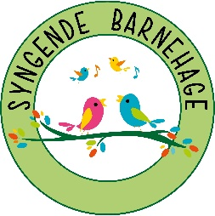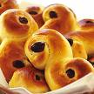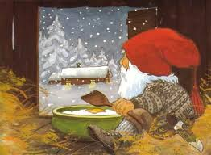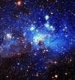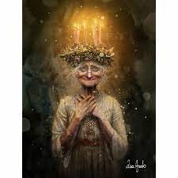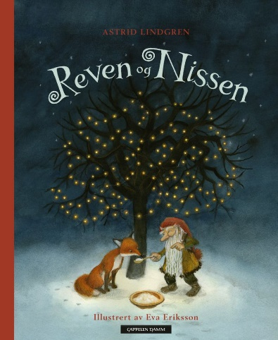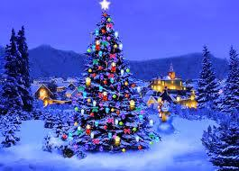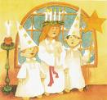

**Rudlå**

Vi pynter på avdelingen lager pepperkaker, baker lussekatter, lager lyslykter, og lager julepynt.

Vi utforsker årstiden. Bladene på trærne forsvinner, det er mørkt når vi står opp. Det er vått og det er vind. Vi drømmer om snø.

**Fellessamlinger i desember:**

02.12: Hjertesamling

09.12: Tre, lys og stjernesamling

16.12: Nissesamling

23.12: Julesamling

**Syngende barnehage**

**Lysfest 13.12 kl. 08.00-09.00**

Vekterne går Luciatog ute i parken.

Avdelingene samles avdelingsvis i parken omringet av lyslykter.